**Galerie výtvarného umění v Hodoníně**

**Q + Q + Q = Q**

10.červen 2015 - 30.srpen 2015 <http://www.gvuhodonin.cz/vystavy/archiv-vystav/clanek/Q>

**výstava členů skupiny Q**

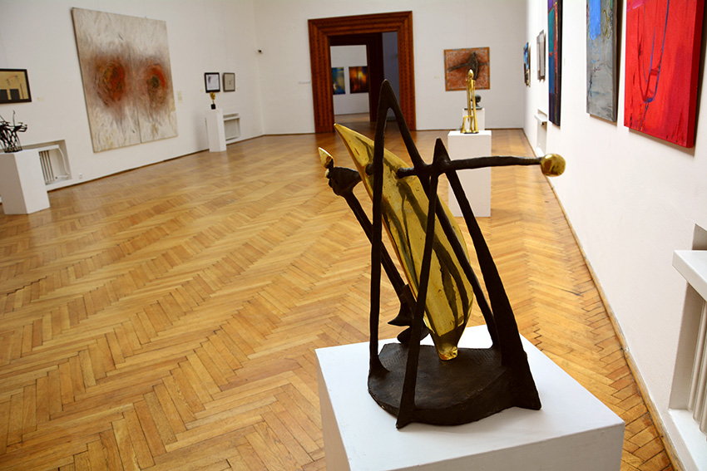

Výstavu uvede Mgr. Josef Fantura, ředitel GVU Hodonín a zaháji ji prof. Ivo Medek, konzul Sdružení Q.

V hudebním programu vystoupí členové souboru Ensemble Marijan.

Výstava potrvá od 10. června do 30. srpna 2015.

Galerie výtvarného umění v Hodoníně představuje dne 10. 6. 2015 v rámci svého dlouhodobého projektu „Prezentace výtvarných spolků, uměleckých sdružení a tvůrčích skupin“ – Sdružení Q - mezioborové umělecké sdružení založené v Brně v roce 1969. Jedná se o mezioborové umělecké sdružení s hudební, divadelní, literární a výtvarnou sekcí. Na třicet autorů představí na přítomném salonu reprezentativní ukázky své současné tvorby v rozmanitých materiálech a technikách malby, kresby, grafiky, plastiky a fotografie. Reprezentující osobnosti Skupiny Q – konzulové - Prof. Ing. MgA. Ivo Medek, Ph.D., rektor JAMU Brno a akad. mal. Zdena Höhmová budou účastni slavnostní vernisáže společně s vystavujícími autory – předními umělci nejenom z jižní Moravy.

Vystavují: Petr Baran / Marie Filippovová / Zdeněk Fuksa / Jaromír Gargulák / Zdena Höhmová / Antonín Kanta / Valér Kováč / Miroslav Kovářík / Ludmila Kováříková / Miroslav Malina / Lenka Martincová / Kamil Mikel / Miroslav Myška / Antonín Odehnal / Marie Plotěná / Jan Pospíšil / Jan Rajlich ml. / Jan Rajlich st. / Božena Rossí / Josef Ruszelák / Miroslav Šimorda / Zdeněk Šplíchal / Libor Teplý / Zdeněk Tománek / Marek Trizuljak / Miroslava Trizuljaková / Jiří Vlach / Jaroslav Vyskočil / Ivan Ruller / Václav Vaculovič /